 |  | AITOR GABIOLA
 |  | 40yaccionficcion@gmail.com
 |  | CUARENTA Y ACCIÓN 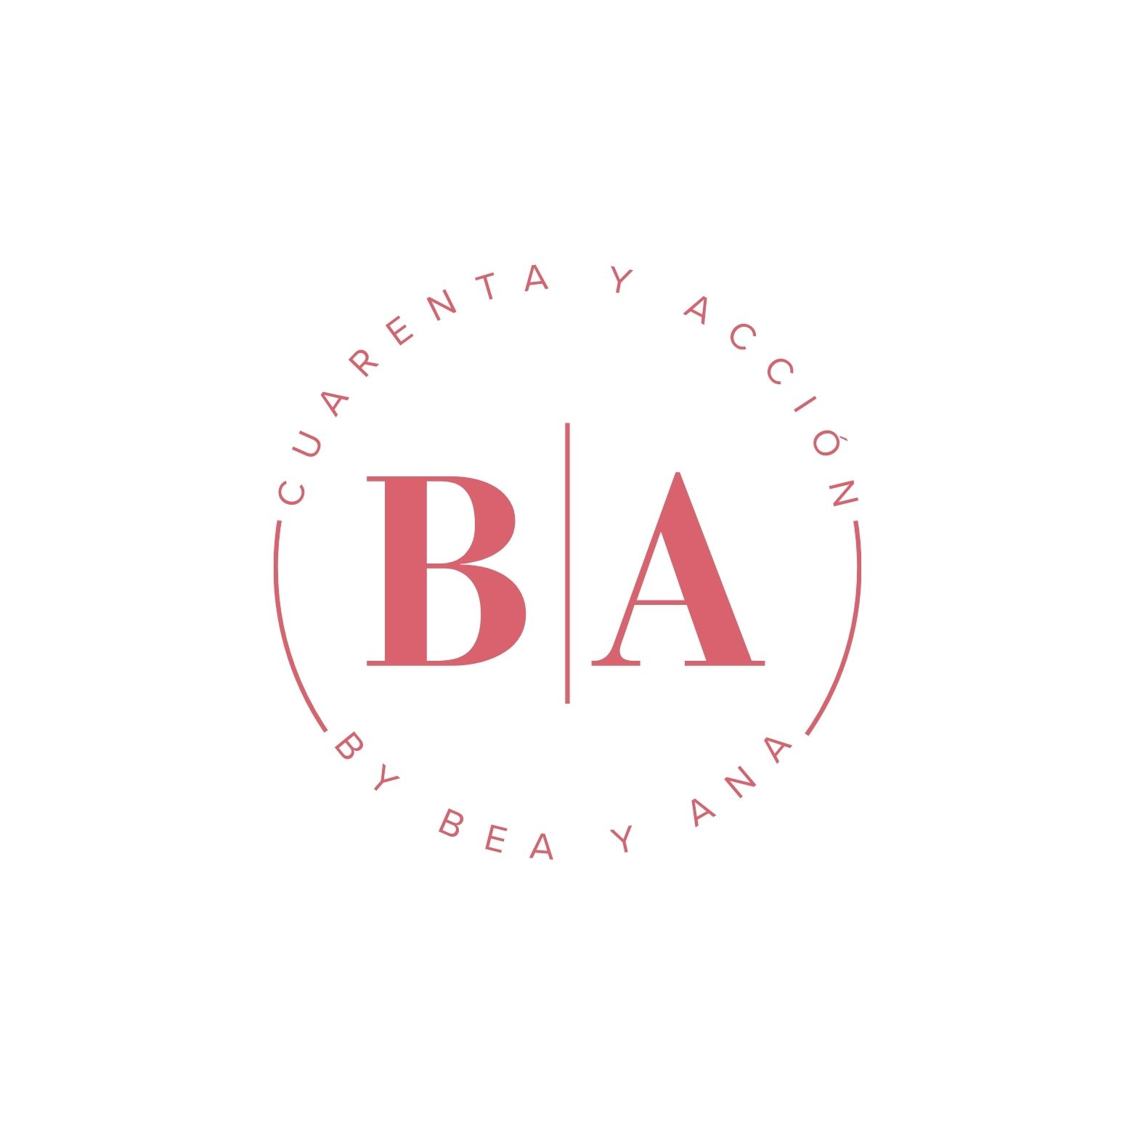
 | Pelo/Hair: Calvo | Peso/Weight: 78 | Nacido en/Borned in: Bilbao
 | Ojos/Eyes: Azul | Altura/Height: 1´74 | Vocal: Bajo
Television
Promo El Conquistador 2025 | Reparto | ETB/Irusoin
Serie 64 | Reparto | ETB/Pausoka
Esto no es Hollywood | Actor-Concursante | ETB/Pausoka
La Pasión | Principales | ETB/M. Ángel González
Film/TV
Ángela (Cap. 4) | Pequeña parte | Tito López/A3 Media
Cuando dejes de quererme | Pequeña parte | Igor Legarreta/Centuria Films
Sapos y culebras | Reparto | Francisco Avizanda/Kreaktibos
Alma al Diablo (Web Serie) | Reparto | Gorka Nagore/Kalika
Easyfriend (Net-Art) | Co-Protagonista | Roberto Aguirrezabala
Commercials
Guía Práctica Profesional | Regional
Teletienda Vulkan | National
Y Vasca-Tren Alta Vel. | Regional

Theatre

Dobles Parejas | Co-Protagonista | Miguel Meca/Entrecajas Fusión Teatro
El Viejo Celoso/El Retablo de las Maravillas | Reparto | Miguel Meca/Entrecajas Fusión Teatro
El Túnel del Amor | Co-Protagonista | Patxi Bilbao/Trama Teatro
Un hombre muy enamorado | Co-Protagonista | Alberto Bokos/Teatro Barakaldo-UPV/EHU

Special Skills

Comedia (acento vasco…), Presentar y Hablar en público, Dominio y conocimiento publicitario-comercial, Locuciones…

Training

Aula de Teatro Univers. País Vasco/EHU: Carlos Panera.
Espacio Escénico y Dramático Miguel Meca.
Espacio Físico, Máscaras y Viewpoints: Cristina Samaniego e Ivana Heredia.

Voz: Juan Carlos Garaizabal.

Monólogos e Impro: David Murillo.

